工作面数字孪生辅助控制系统
响应速度专项测试报告

编制单位：北斗天地股份有限公司
编制日期：2026年1月

文档修改记录
版本号 | 变更状态 | 修订日期 | 原因及修改情况描述 | 修订人 | 审核人
V1.0 | C | 2026.01.16 | 初稿创建 | 王栋 | 李何、刘倩
变更状态：C——创建，A——增加，M——修改

目录
一 概要 3
1.1 项目背景描述 3
1.2 测试目的 3
1.3 测试策略 4
1.4 测试环境 6
1.5 测试工具 7
二 测试范围&内容 7
2.1 测试时间 7
2.2 测试范围 8
2.3 测试数据 8
三 测试过程 12
3.1 接口响应 12
3.2 Websocket获取 18
3.3 端到端响应 18
3.3.1 Vpn环境 18
3.3.2 万福煤矿（厚煤层） 20
3.3.3 杨村煤矿（薄煤层） 20
四 测试结果及分析 20
4.1 接口响应 20
4.2 Websocket获取 21
4.2.1 /ws/automate（cmj_data） 21
4.2.2 /ws/automate（zj_data） 21
4.3 端到端推送响应 22
4.3.1 Vpn环境 22
4.3.2 万福煤矿（厚煤层） 24
4.3.3 杨村煤矿（薄煤层） 24
4.4 结果分析 24
4.4.1 Vpn环境： 24
4.4.2 万福煤矿（厚煤层） 26
4.4.3 杨村煤矿（薄煤层） 26
4.5 测试结论 26

概要

项目背景描述
由于综采生产过程是黑盒过程，为实现少人化、无人化控制，利用数字孪生技术基于传感器数据将井下真实场景实时转化为数字场景，可以更好地监测、分析和控制综采设备。特别是在薄煤层、中厚煤层、厚煤层智能化工作面，为实现少人、无人作业，减少设备运行过程中的人员参与环节，迫切需要一套能够指导设备根据地质信息模型和截割数据进行生产规划，监测采煤机与液压支架干涉关系，并根据干涉关系实现设备控制的数字孪生系统，以提高工作面安全生产能力，是解决采煤工作面环境－装备－工艺的相互关系及利用多源信息进行智能化开采的关键核心技术之一。
煤矿采煤工作面是由采煤机、支架与刮板输送机等设备共同组成，是煤矿生产的核心环节，决定着煤矿的产量和效益。随着科学技术不断发展，对采煤工作面智能化的要求也在不断提高，推动采煤工作面的智能化、无人化是实现煤矿安全开采的必由之路，是践行“无人则安”先进安全理念的关键突破点。本项目以数字孪生为核心，牵引大数据、物联网、各类业务和模型算法，实现对综采工作面的实时准确映射和生产辅助控制，将为探索基于数字孪生的远程截割、少人无人化生产提供可靠、有效的技术手段，切实减少井下综采工作量和直接参与人员，为远程截割或少人无人化生产提供有力的安全保障。

测试目的
本次测试的核心目标在于全面验证系统在数据传输，接口响应等应用场景下的准确性和时效性表现。考察系统在面对复杂环境变化时，系统能否根据实时数据做出快速、准确的响应，数据同步的延迟是否符合标准。这一过程不仅旨在确认系统功能的可靠性，更着眼于探索其在高动态、高要求环境中的性能边界，为后续系统优化与升级提供坚实的数据支持。我们期望能够准确计算出opc支架及采煤机数据生成后直至C端和B端系统显示响应的延迟表现，为提升整体的效能与稳定性奠定基础。

测试策略
端到端数据延迟计算：
C端：
opc数据生成->中台开始读取：系统采用定时获取频率
中台开始读取->中台数据入库：根据系统日志打印获取时间为准
中台数据入库->websocket推送：根据系统日志打印获取时间为准
websocket推送->websocket接收：使用jmeter工具订阅获取websocket接收延迟时间

不考虑读取频率下，C端采煤机数据端到端计算过程为：中台开始读取->中台数据入库 + 中台数据入库->websocket推送 + /ws/automate（cmj_data）接收
不考虑读取频率下，C端支架数据端到端计算过程为：中台开始读取->中台数据入库 + 中台数据入库->websocket推送 + /ws/automate（zj_data）接收

考虑opc数据生成读取频率下，C端采煤机数据端到端计算过程为：opc数据生成->中台开始读取+ 中台开始读取->中台数据入库 + 中台数据入库->websocket推送 + /ws/automate（cmj_data）接收
考虑opc数据生成读取频率下，C端支架数据端到端计算过程为：opc数据生成->中台开始读取+ 中台开始读取->中台数据入库 + 中台数据入库->websocket推送 + /ws/automate（zj_data）接收

B端：
opc数据生成->中台开始读取：系统采用定时获取频率
中台开始读取->中台数据入库：根据系统日志打印获取时间为准
中台数据入库->数据转换和计算处理完成：根据系统日志打印获取时间为准
数据转换和计算处理完成->接口轮询调用：系统采用定时获取频率
接口轮询调用->接口响应完成：根据接口响应延迟时间为准

不考虑opc数据生成读取频率下，B端采煤机数据端到端计算过程为：中台开始读取->中台数据入库 +中台数据入库->数据转换和计算处理完成 + 数据转换和计算处理完成 -> 接口轮询调用 + 接口轮询调用->接口响应完成
不考虑opc数据生成读取频率下，B端支架数据端到端计算过程为：中台开始读取->中台数据入库 +中台数据入库->数据转换和计算处理完成 + 数据转换和计算处理完成 -> 接口轮询调用 + 接口轮询调用->接口响应完成

考虑opc数据生成读取频率下，B端采煤机数据端到端计算过程为：opc数据生成->中台开始读取+ 中台开始读取->中台数据入库 +中台数据入库->数据转换和计算处理完成 + 数据转换和计算处理完成 -> 接口轮询调用 + 接口轮询调用->接口响应完成
考虑opc数据生成读取频率下，B端支架数据端到端计算过程为：opc数据生成->中台开始读取+ 中台开始读取->中台数据入库 +中台数据入库->数据转换和计算处理完成 + 数据转换和计算处理完成 -> 接口轮询调用 + 接口轮询调用->接口响应完成

测试环境
Vpn环境
服务器 | 配置
IP地址 | 10.16.91.47
CPU | 16核
内存 | 32GB
硬盘 | 1T
操作系统 | Windows 10 企业版
中间件 | nginx:1.28.0  mongo:8.0.4  postgres:12.22  redis:7.4.6

万福环境
服务器 | 配置
IP地址 | 127.0.0.1
CPU | 16核
内存 | 32GB
硬盘 | 1T
操作系统 | Windows 11 家庭中文版
中间件 | nginx:1.28.0  postgres:12.22  redis:8.2.3  mongo:8.0.17

杨村环境
服务器 | 配置
IP地址 | 127.0.0.1
CPU | 16核
内存 | 48GB
硬盘 | 575 G
操作系统 | Windows 11 家庭中文版
中间件 | nginx:1.28.0  postgres:12.22  redis:8.2.3  mongo:8.0.17

测试工具
Jmeter，postman，Fiddler

测试范围&内容

测试时间
测试人员 | 测试内容 | 测试时间
测试人员 | 测试内容 | 起始时间 | 结束时间
王栋 | 接口响应速度测试 | 2026.1.14 | 2026.1.16
王栋 | Websocket响应测试 | 2026.1.14 | 2026.1.16
王栋 | 端到端数据传输测试 | 2026.1.14 | 2026.1.16

测试范围
内容 | 测试路径 | 测试内容
接口响应 | /api/params/config/getInfo | B端获取工作面信息
接口响应 | /api/craft/getMiningCmjDataList | B端获取采煤机信息
接口响应 | /api/model/data/temp/cc | B端获取采煤机实时信息获取
接口响应 | /api/model/data/temp/ehc | B端获取支架实时信息获取
接口响应 | /modelZj/save | B端模型表达状态
接口响应 | /cmj/issue/control | C端主动碰撞干预
Websocket获取 | /ws/automate（cmj_data） | C端采煤机信息获取
Websocket获取 | /ws/automate（zj_data） | C端支架信息获取
端到端响应 | Vpn环境 | 端到端响应延迟
端到端响应 | 万福煤矿-厚煤层 | 端到端响应延迟
端到端响应 | 杨村煤矿-薄煤层 | 端到端响应延迟

测试数据
采煤机数据：
参数名称 | 参数说明 | 类型
topic | 订阅话题 | string
data | 承载数据 | 采煤机数据对象
attitude | 姿态角 [横滚角 俯仰角 航向角] | array
createTime | 创建时间 | string(date-time)
daoNumber | 累计割煤刀数 | integer(int32)
direction | 采煤机方向 | number
leftBottomCanch | 左滚筒卧底 | number
leftCutElectricityLoad | 左截割电流负荷 | number
leftElectricity | 左截割电流 | number
leftHeight | 左滚筒高度 | number
leftMiningHeight | 左滚筒采高 | number
leftPullElectricityLoad | 左牵引电流负荷 | number
leftRockerArmAngle | 左摇臂角度 | number
leftTopCanch | 左滚筒挑顶 | integer(int32)
mPos | 位置毫米 | number
nPos | 对应支架号 | number
rightBottomCanch | 右滚筒卧底 | number
rightCutElectricityLoad | 右截割电流负荷 | number
rightElectricity | 右截割电流 | number
rightHeight | 右滚筒高度 | number
rightMiningHeight | 右滚筒采高 | number
rightPullElectricityLoad | 右牵引电流负荷 | number
rightRockerArmAngle | 右摇臂角度 | number
rightTopCanch | 右滚筒挑顶 | integer(int32)
speed | 采煤机速度 | number
sprayCoolingWaterFlow | 喷雾冷却水流量 | number
sprayCoolingWaterPressure | 喷雾冷却水压力 | number
leftGtOfZjNo | 左滚筒位置支架 | number
nposAlarmStaus | 位置架告警状态 | number
rightGtOfZjNo | 右滚筒位置支架 | int
支架数据：
参数名称 | 参数说明 | 类型
topic | 订阅话题 | string
data | 承载数据 | array
actions | 支架动作 | array
actionAlarms | 支架动作报警 | array
attitude | 姿态角 [横滚角 俯仰角 航向角] | array
boardJack | 插板千斤顶 | number
cableTray | 电缆托架 | CableTray
alarm | 电缆槽支架预警 | integer
collisionDistance | 电缆槽支架碰撞距离 | number
coordinates | 位置坐标 [x y z] | array
craftState | 工艺数据统计 | integer(int32)
createTime | 创建时间 | string(date-time)
daoNumber | 刀数 | integer(int32)
guardJack | 护帮千斤顶 | number
height | 支架高度 | number
liZhuYL | 立柱压力 | number
mems | MEMS惯导 | MemsVO
ehcFourRange | 角度4量程 | number
ehcFourX | 4X轴角度 | number
ehcFourY | 4Y轴角度 | number
ehcFourZ | 4Z轴角度 | number
ehcOneRange | 角度1量程 | number
ehcOneX | 1X轴角度 | number
ehcOneY | 1Y轴角度 | number
ehcOneZ | ehcOneZ | number
ehcThreeRange | 角度3量程 | number
ehcThreeX | 3X轴角度 | number
ehcThreeY | 3Y轴角度 | number
ehcThreeZ | 3Z轴角度 | number
ehcTwoRange | 角度2量程 | number
ehcTwoX | 2X轴角度 | number
ehcTwoY | 2Y轴角度 | number
ehcTwoZ | 2Z轴角度 | number
errorState | 异常状态 | number
imuPitch | 俯仰角 | number
imuRoll | 横滚角 | number
imuX | X轴偏移 | number
imuY | Y轴偏移 | number
imuYaw | 航向角 | number
imuZ | Z轴偏移 | number
motionState | 运动状态 | number
state | 状态 | number
no | 支架号 | integer(int32)
tailBeamJack | 尾梁千斤顶 | number
telescopicJack | 伸缩千斤顶 | number
tuiLiuXC | 推溜行程 | number
hbStroke | 一级护帮行程 | number
sslStroke | 伸缩梁行程 | number
wlStroke | 尾梁行程 | number
cbStroke | 插板行程 | number
hbStateWarn | 护板错误报警 | number
communicateState | 支架通讯状态 | number

测试过程

接口响应
多次调用接口观察响应速度及返回速度，检查接口获取数据所占延迟时间
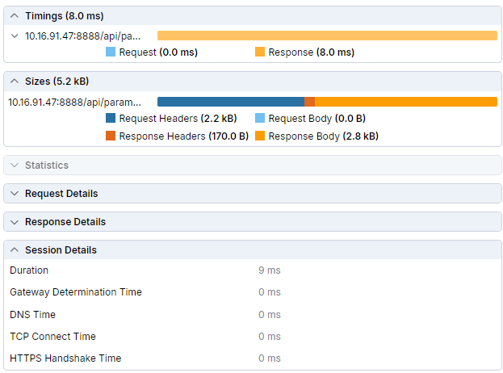
/api/params/config/getInfo
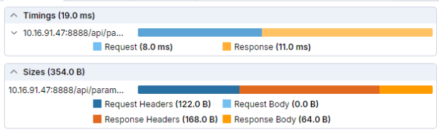
/api/craft/getMiningCmjDataList
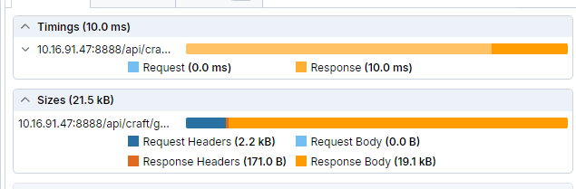
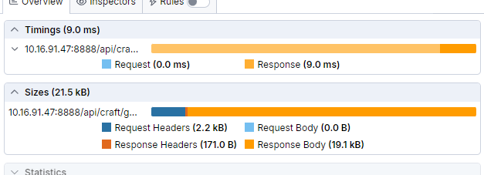
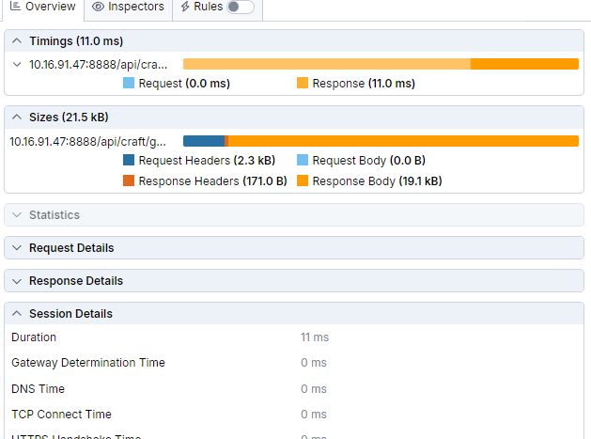
/api/model/data/temp/cc

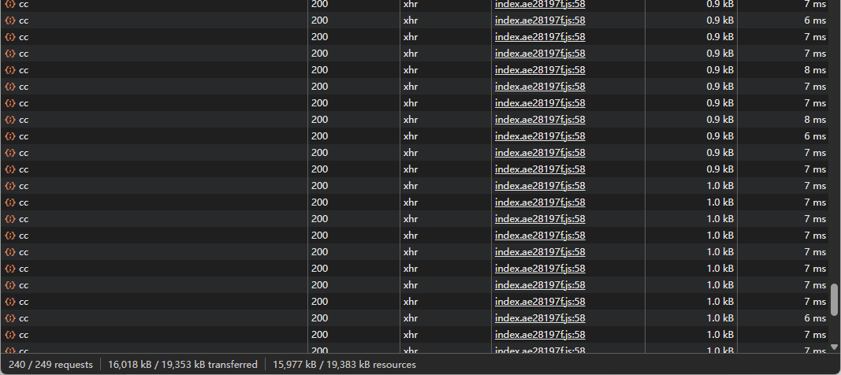
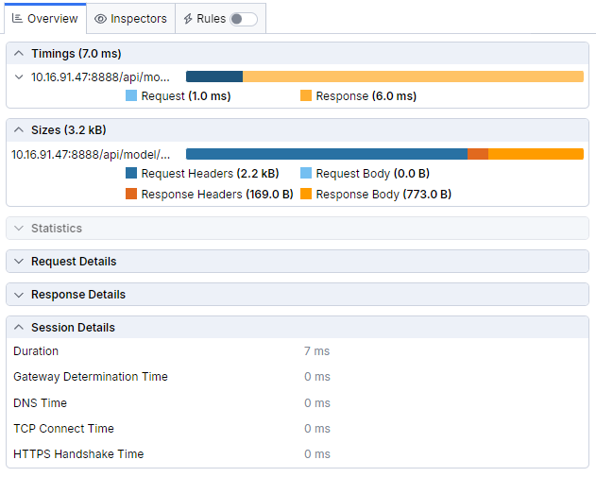

/api/model/data/temp/ehc
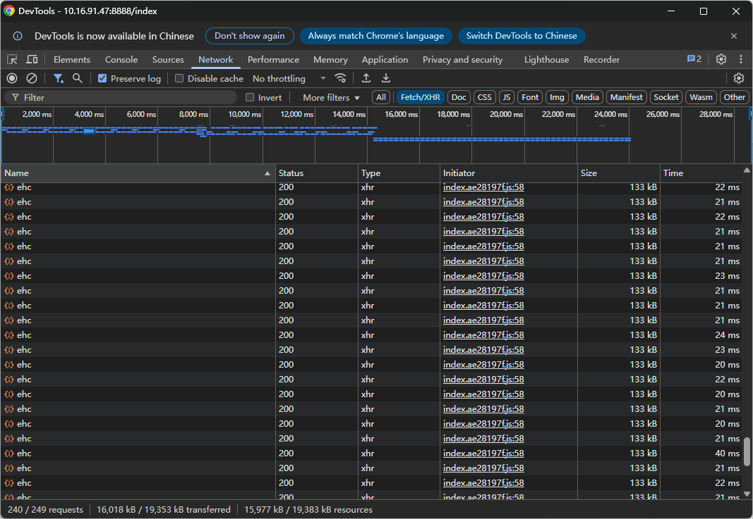

/modelZj/save
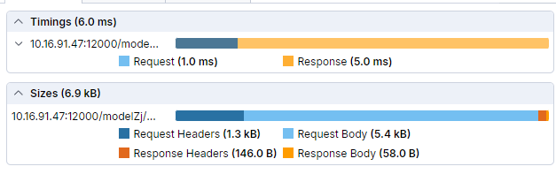
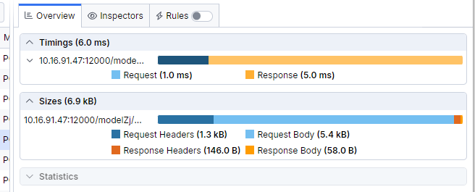
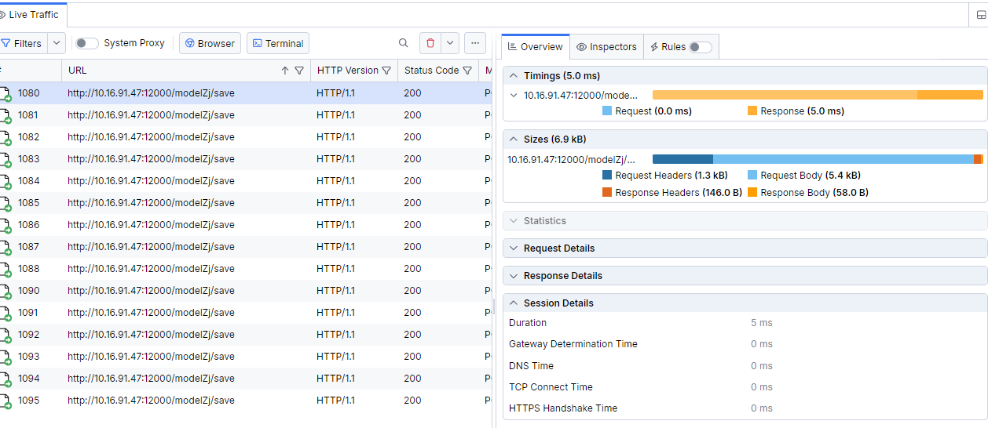

/cmj/issue/control
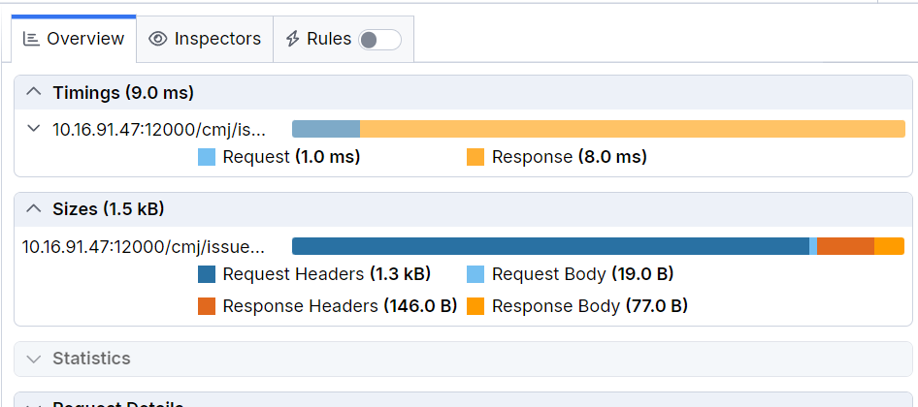
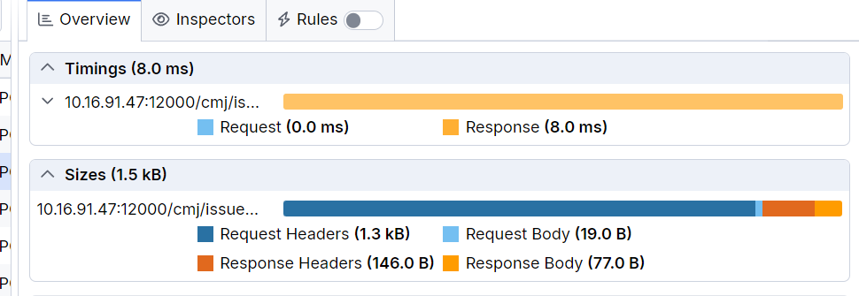
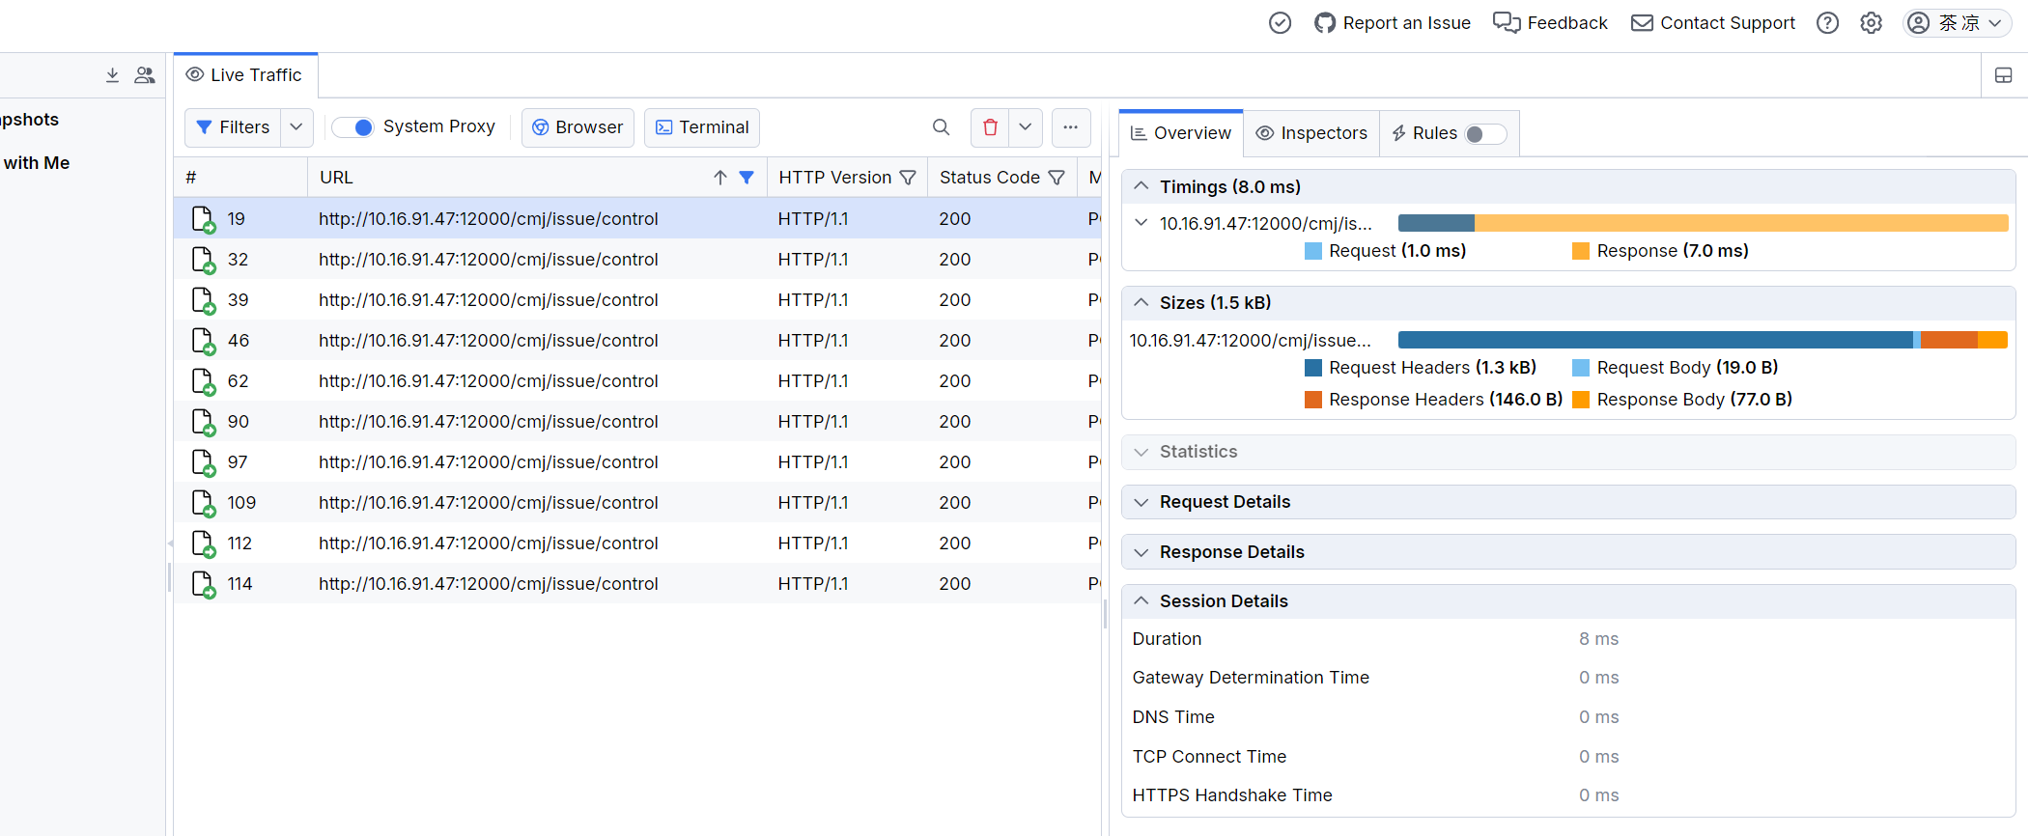

Websocket获取
多次订阅获取websocket数据，查看C端获取中台数据所占时间延迟
/ws/automate（cmj_data）
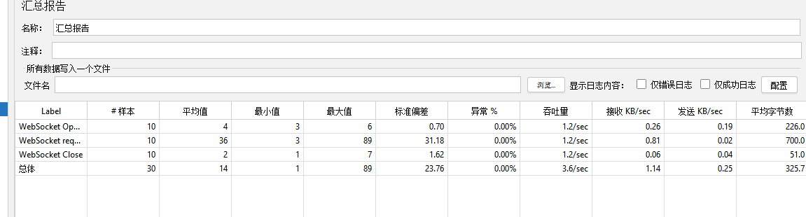
/ws/automate（zj_data）
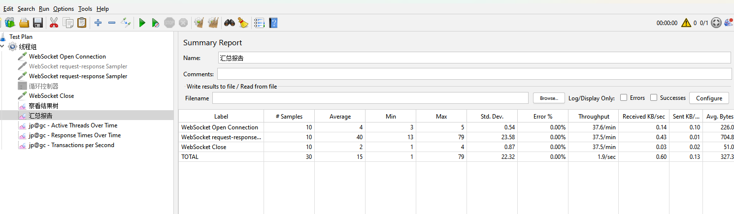

端到端响应

Vpn环境
opc数据生成->中台开始读取
根据系统配置获取频率为准，此延迟随读取频率的增加而减少。

中台开始读取->中台数据入库
通过获取服务器日志，将读取opcua数据开始时间为起点，计算与点位写入库完成的时间作为此时间差。

2026-01-15 07:01:33.056 [SockJS-4] [] [o.s.c.modules.opcua.service.ModelDataOpcService]
INFO : opc ua 数据读取开始时间戳 :1768431693056
2026-01-15 07:01:33.062 [SockJS-11] [] [org.springblade.coalface.task.ModelDataPushTask]
INFO : websocket 数据推送时间戳 :1768431693062
2026-01-15 07:01:33.062 [SockJS-11] [] [org.springblade.coalface.task.ModelDataPushTask]
INFO : websocket 推送数据 :CmjVO(nPos=62.0, mPos=-57.36, attitude=[1.3, -1.7, 0.0], leftHeight=4030, rightHeight=2320, leftGtOfZjNo=57.0, rightGtOfZjNo=67.0, leftElectricity=55.8, rightElectricity=57.3, leftCutElectricityLoad=47.69, rightCutElectricityLoad=48.97, leftPullElectricityLoad=43.79, rightPullElectricityLoad=47.79, speed=-6.68, direction=1, sprayCoolingWaterPressure=0.0, sprayCoolingWaterFlow=0.0, leftRockerArmAngle=32.3, rightRockerArmAngle=4.4, leftMiningHeight=4030, leftBottomCanch=-1, rightMiningHeight=2320, rightBottomCanch=-180, rightTopCanch=-1, leftTopCanch=211, daoNumber=1029, cutKnifeNumber=1029, nposAlarmStaus=1, createTime=Thu Jan 15 07:01:32 CST 2026)
2026-01-15 07:01:33.079 [SockJS-4] [] [o.s.c.modules.opcua.service.ModelDataOpcService]
INFO : opc ua 数据读取结束时间戳 :1768431693079
2026-01-15 07:01:33.087 [SockJS-4] [] [o.s.c.modules.opcua.service.ModelDataOpcService]
INFO : opc ua 点位写入完成时间戳 :1768431693087

中台数据入库->websocket推送
通过获取服务器日志，将点位写入库完成时间为起点，计算与websocket数据推送的时间作为此时间差。

2026-01-15 07:01:33.087 [SockJS-4] [] [o.s.c.modules.opcua.service.ModelDataOpcService]
INFO : opc ua 点位写入完成时间戳 :1768431693087
2026-01-15 07:01:33.111 [SockJS-4] [] [org.springblade.coalface.task.OpcDataSyncTask]
INFO : opc ua 转换和计算处理完毕时间戳 :1768431693111
2026-01-15 07:01:33.155 [SockJS-11] [] [org.springblade.coalface.task.ModelDataPushTask]
INFO : websocket 数据推送时间戳 :1768431693155
2026-01-15 07:01:33.155 [SockJS-11] [] [org.springblade.coalface.task.ModelDataPushTask]
INFO : websocket 推送数据 :CmjVO(nPos=61.0, mPos=-57.59, attitude=[1.3, -1.7, 0.0], leftHeight=4030, rightHeight=2320, leftGtOfZjNo=56.0, rightGtOfZjNo=66.0, leftElectricity=56.1, rightElectricity=57.7, leftCutElectricityLoad=47.95, rightCutElectricityLoad=49.32, leftPullElectricityLoad=49.86, rightPullElectricityLoad=47.79, speed=-6.62, direction=1, sprayCoolingWaterPressure=0.0, sprayCoolingWaterFlow=0.0, leftRockerArmAngle=32.3, rightRockerArmAngle=4.4, leftMiningHeight=4030, leftBottomCanch=-1, rightMiningHeight=2320, rightBottomCanch=-180, rightTopCanch=-1, leftTopCanch=205, daoNumber=1029, cutKnifeNumber=1029, nposAlarmStaus=1, createTime=Thu Jan 15 07:01:33 CST 2026)

万福煤矿（厚煤层）
【未测试】

杨村煤矿（薄煤层）
【暂无数据接入，无法测试】

测试结果及分析

接口响应
接口名称/响应时间 | 1 | 2 | 3 | 4 | 5 | 6 | 7
/api/params/config/getInfo | 9ms | 9ms | 7ms | 11ms | 12ms | 8ms | 8ms
/api/craft/getMiningCmjDataList | 10ms | 10ms | 15ms | 11ms | 11ms | 10ms | 15ms
/api/model/data/temp/cc | 7ms | 8ms | 7ms | 7ms | 7ms | 7ms | 7ms
/api/model/data/temp/ehc | 21ms | 21ms | 21ms | 22ms | 23ms | 21ms | 21ms
/modelZj/save | 5ms | 6ms | 6ms | 5ms | 7ms | 5ms | 6ms
/cmj/issue/control | 8ms | 8ms | 9ms | 7ms | 9ms | 8ms | 9ms

接口名称/响应结果 | 平均值 | 最大值 | 最小值
/api/params/config/getInfo | 9ms | 12ms | 7ms
/api/craft/getMiningCmjDataList | 11ms | 15ms | 10ms
/api/model/data/temp/cc | 7ms | 8ms | 7ms
/api/model/data/temp/ehc | 21ms | 23ms | 21ms
/modelZj/save | 6ms | 7ms | 5ms
/cmj/issue/control | 8ms | 9ms | 7ms
状态及信息获取接口响应速度较快，响应延迟均为50ms以内，此为接口调用延迟结果，并非全部数据链路获取速度。

Websocket获取

/ws/automate（cmj_data）
C端采煤机状态获取延迟决定当中台数据推送给C端时，C端用于接收并展示的时间。
本次测试10次为一组，共测10组，选取平均响应时间居中的结果：
采煤机信息获取websocket推送数据响应延迟平均为36ms，结合端到端的延迟可以计算整体采煤机信息展示延迟时间，此为仅接收websocket推送的消息延迟。

/ws/automate（zj_data）
C端支架数据获取延迟决定当中台数据推送给C端时，C端用于接收并展示的时间。
本次测试10次为一组，共测10组，选取平均响应时间居中的结果：
支架信息获取websocket推送数据响应延迟平均为40ms，结合端到端的延迟可以计算整体支架信息展示延迟时间，此为仅接收websocket推送的消息延迟。

端到端推送响应

Vpn环境
opc数据生成->中台开始读取
当前读取频率为1次/秒，顾数据生成时间与中台开始读取的时间差为0-1s之间波动，此延迟随读取频率的增加而减少，此处取500ms作为数据获取通用延迟。

中台开始读取->中台数据入库
计算中台数据开始读取opc数据时间后，将数据写入库的时间延迟进行计算，经过10次数据读取及入库时间比对，数据读取入库结果如下：
测试次数 | 读取时间 | 入库时间 | 延迟（ms）
1 | 2026-01-15 07:01:33.056 | 2026-01-15 07:01:33.087 | 31
2 | 2026-01-15 07:01:34.012 | 2026-01-15 07:01:34.040 | 28
3 | 2026-01-15 07:01:35.008 | 2026-01-15 07:01:35.040 | 32
4 | 2026-01-15 07:01:36.002 | 2026-01-15 07:01:36.033 | 31
5 | 2026-01-15 07:01:37.016 | 2026-01-15 07:01:37.046 | 30
6 | 2026-01-15 07:01:38.013 | 2026-01-15 07:01:38.041 | 28
7 | 2026-01-15 07:01:39.051 | 2026-01-15 07:01:39.082 | 31
8 | 2026-01-15 07:01:40.006 | 2026-01-15 07:01:40.032 | 26
9 | 2026-01-15 07:01:41.002 | 2026-01-15 07:01:41.034 | 32
10 | 2026-01-15 07:01:42.007 | 2026-01-15 07:01:42.037 | 30
由此得出延迟平均为30ms左右。

中台数据入库->websocket推送
计算中台数据入库后，数据清洗及整合后，进行消息推送的时间延迟进行计算，经过10次数据推送时间对比，结果如下：
测试次数 | 入库时间 | 推送时间 | 延迟（ms）
1 | 2026-01-15 07:01:33.087 | 2026-01-15 07:01:33.155 | 68
2 | 2026-01-15 07:01:34.040 | 2026-01-15 07:01:34.067 | 27
3 | 2026-01-15 07:01:35.040 | 2026-01-15 07:01:35.131 | 91
4 | 2026-01-15 07:01:36.033 | 2026-01-15 07:01:36.078 | 45
5 | 2026-01-15 07:01:37.046 | 2026-01-15 07:01:37.157 | 111
6 | 2026-01-15 07:01:38.041 | 2026-01-15 07:01:38.086 | 45
7 | 2026-01-15 07:01:39.082 | 2026-01-15 07:01:39.168 | 86
8 | 2026-01-15 07:01:40.032 | 2026-01-15 07:01:40.062 | 30
9 | 2026-01-15 07:01:41.034 | 2026-01-15 07:01:41.069 | 35
10 | 2026-01-15 07:01:42.037 | 2026-01-15 07:01:42.063 | 27
由此得出延迟平均为56ms左右。
中台数据入库->数据转换和计算处理
计算中台数据入库后，数据清洗及整合后的时间，经过10次数据推送时间对比，结果如下：
测试次数 | 入库时间 | 转化完成时间 | 延迟（ms）
1 | 2026-01-15 07:01:33.087 | 2026-01-15 07:01:33.111 | 24
2 | 2026-01-15 07:01:34.040 | 2026-01-15 07:01:34.066 | 26
3 | 2026-01-15 07:01:35.040 | 2026-01-15 07:01:35.068 | 28
4 | 2026-01-15 07:01:36.033 | 2026-01-15 07:01:36.064 | 31
5 | 2026-01-15 07:01:37.046 | 2026-01-15 07:01:37.069 | 23
6 | 2026-01-15 07:01:38.041 | 2026-01-15 07:01:38.084 | 43
7 | 2026-01-15 07:01:39.082 | 2026-01-15 07:01:39.105 | 23
8 | 2026-01-15 07:01:40.032 | 2026-01-15 07:01:40.059 | 27
9 | 2026-01-15 07:01:41.034 | 2026-01-15 07:01:41.057 | 23
10 | 2026-01-15 07:01:42.037 | 2026-01-15 07:01:42.061 | 24
由此得出延迟平均为27ms左右。

万福煤矿（厚煤层）
【未测试】

杨村煤矿（薄煤层）
【暂无数据接入，无法测试】

结果分析

Vpn环境：

C端
采煤机数据从开始读取opc数据至C端效果展示，期间延迟为中台开始读取->中台数据入库 + 中台数据入库->websocket推送 + /ws/automate（cmj_data）= 30ms + 56ms + 36ms = 122ms
支架数据从开始读取opc数据至C端效果展示，期间延迟为中台开始读取->中台数据入库 + 中台数据入库->websocket推送 + /ws/automate（zj_data）= 30ms + 56ms + 40ms = 126ms
不考虑读取频率下：
采煤机获取数据端到端延迟为：122ms
支架获取数据端到端延迟为：126ms

以上结果均为不考虑opc数据生成->中台开始读取期间读取频率导致延迟的情况下得出结论，实际效果必大于此结果，读取频率导致误差在0-1s之间随机波动，若取500ms，则
考虑读取频率下：
采煤机获取数据端到端延迟为：122ms + 500ms = 622ms
支架获取数据端到端延迟为：126ms + 500ms = 626ms

B端
采煤机数据从开始读取opc数据至B端效果展示，期间延迟为中台开始读取->中台数据入库 + 中台数据入库->数据转换和计算处理完成 + 数据转换和计算处理完成->接口轮询调用（取100ms）+ 接口轮询调用->接口响应完成= 30ms + 27ms + 100ms + 36ms = 193ms
支架数据从开始读取opc数据至B端效果展示，期间延迟为中台开始读取->中台数据入库 + 中台数据入库->数据转换和计算处理完成 + 数据转换和计算处理完成->接口轮询调用（取500ms）+ 接口轮询调用->接口响应完成 = 30ms + 27ms + 100ms + 40ms = 197ms
不考虑读取频率下：
采煤机获取数据端到端延迟为：193ms
支架获取数据端到端延迟为：197ms

以上结果均为不考虑opc数据生成->中台开始读取期间读取频率导致延迟的情况下得出结论，实际效果必大于此结果，读取频率导致误差在0-1s之间随机波动，若取500ms，则
考虑读取频率下：
采煤机获取数据端到端延迟为：193ms + 500ms = 693ms
支架获取数据端到端延迟为：197ms + 500ms = 697ms

万福煤矿（厚煤层）
【未测试】

杨村煤矿（薄煤层）
【暂无数据接入，无法测试】

测试结论

序号 | 测试环境 | 测试内容 | 指标要求（ms） | 第一次测试结果（ms） | 第二次测试结果（ms） | 是否通过
1 | Vpn环境 | C端-采煤机数据端到端 | 500 | 831 | 122 | 通过
2 | Vpn环境 | C端-支架数据端到端 | 500 | 883 | 126 | 通过
3 | Vpn环境 | B端-采煤机数据端到端 | 500 | 915 | 193 | 通过
4 | Vpn环境 | B端-支架数据端到端 | 500 | 940 | 197 | 通过
5 | 万福现场 | C端-采煤机数据端到端 | 500 | 1364 | /
6 | 万福现场 | C端-支架数据端到端 | 500 | 1416 | /
7 | 万福现场 | B端-采煤机数据端到端 | 500 | 550 | /
8 | 万福现场 | B端-支架数据端到端 | 500 | 575 | /
9 | 杨村现场 | C端-采煤机数据端到端 | 500 | / | /
10 | 杨村现场 | C端-支架数据端到端 | 500 | / | /
11 | 杨村现场 | B端-采煤机数据端到端 | 500 | / | /
12 | 杨村现场 | B端-支架数据端到端 | 500 | / | /
C端针对websocket获取频率由原先1000ms推送一次改为100ms推送一次，继续缩短频率发现C端系统已出现帧率过低，画面明显卡顿情况，且提升不明显，不建议继续降低获取频率。
B端针对接口轮询次数由原先1000ms调取一次改为200ms调取一次，继续缩短获取频率发现网页明显出现页面卡顿，支架信息获取过慢问题，且提升不明显，不建议继续加快轮询频率。
经过研发针对获取频率和系统优化，本次在vpn环境数据响应延迟测试在不考虑获取opc数据频率下（1次/s），端到端最快获取频率已达到技术指标（500ms）要求，但未进行长期稳定性测试，系统在该高频率数据传输情况下，是否能够长期稳定运行需要评估是否需要进行测试。

